本院要聞
黃詩厚院士當選美國科學促進會新任會長、植微所邢禹依研究員榮獲會士
本院黃詩厚院士日前當選美國科學促進會新任會長(President-Elect of the American Association for the Advancement of Science, AAAS)，她將以亞裔美籍學者身分擔任預備會長職務1年，隨後正式履行會長職務1年。同時本院植物暨微生物學研究所研究員邢禹依教授亦獲選為該學會會士(Fellow of AAAS)。
黃詩厚院士是全球知名病毒學家，專長研究微生物及生物化學，現任美國加州理工學院生物學聯合資深教授(Senior Faculty Associate in Biology at the California Institute of Technology)。邢禹依教授則專長植物種子研究，其所完成的台灣水稻染色體定序工作，在國際研究團體間表現優異亮麗。賀函中特別推崇邢禹依教授對水稻基因與生物資訊學的突破性貢獻，以及其對於推廣科學教育的持續奉獻。
1848年成立的美國科學促進會( AAAS )是美國第一個全國性，也是全世界最大的科學學術組織。其廣泛包容各門科學的體制設計，以及所蘊含出來的推廣科學觀念之效用，一向為其他國家視為最高之借鏡指標。該學會所出版的週刊「科學」雜誌( Science Magazine)公認是最佳國際科學期刊。1874年開始，AAAS每年即甄選出對促進科學發展或應用具有傑出貢獻者，授與會士之殊榮。
美國科學促進會今年共由24學門中甄選出486位新任會士，並邀請會士們參加2009年2月14日於美國芝加哥所舉行之會士論壇。邢禹依研究員屬於生物學門。
歐美研究所圖書館建築入選台灣戰後第一代建築優異作品
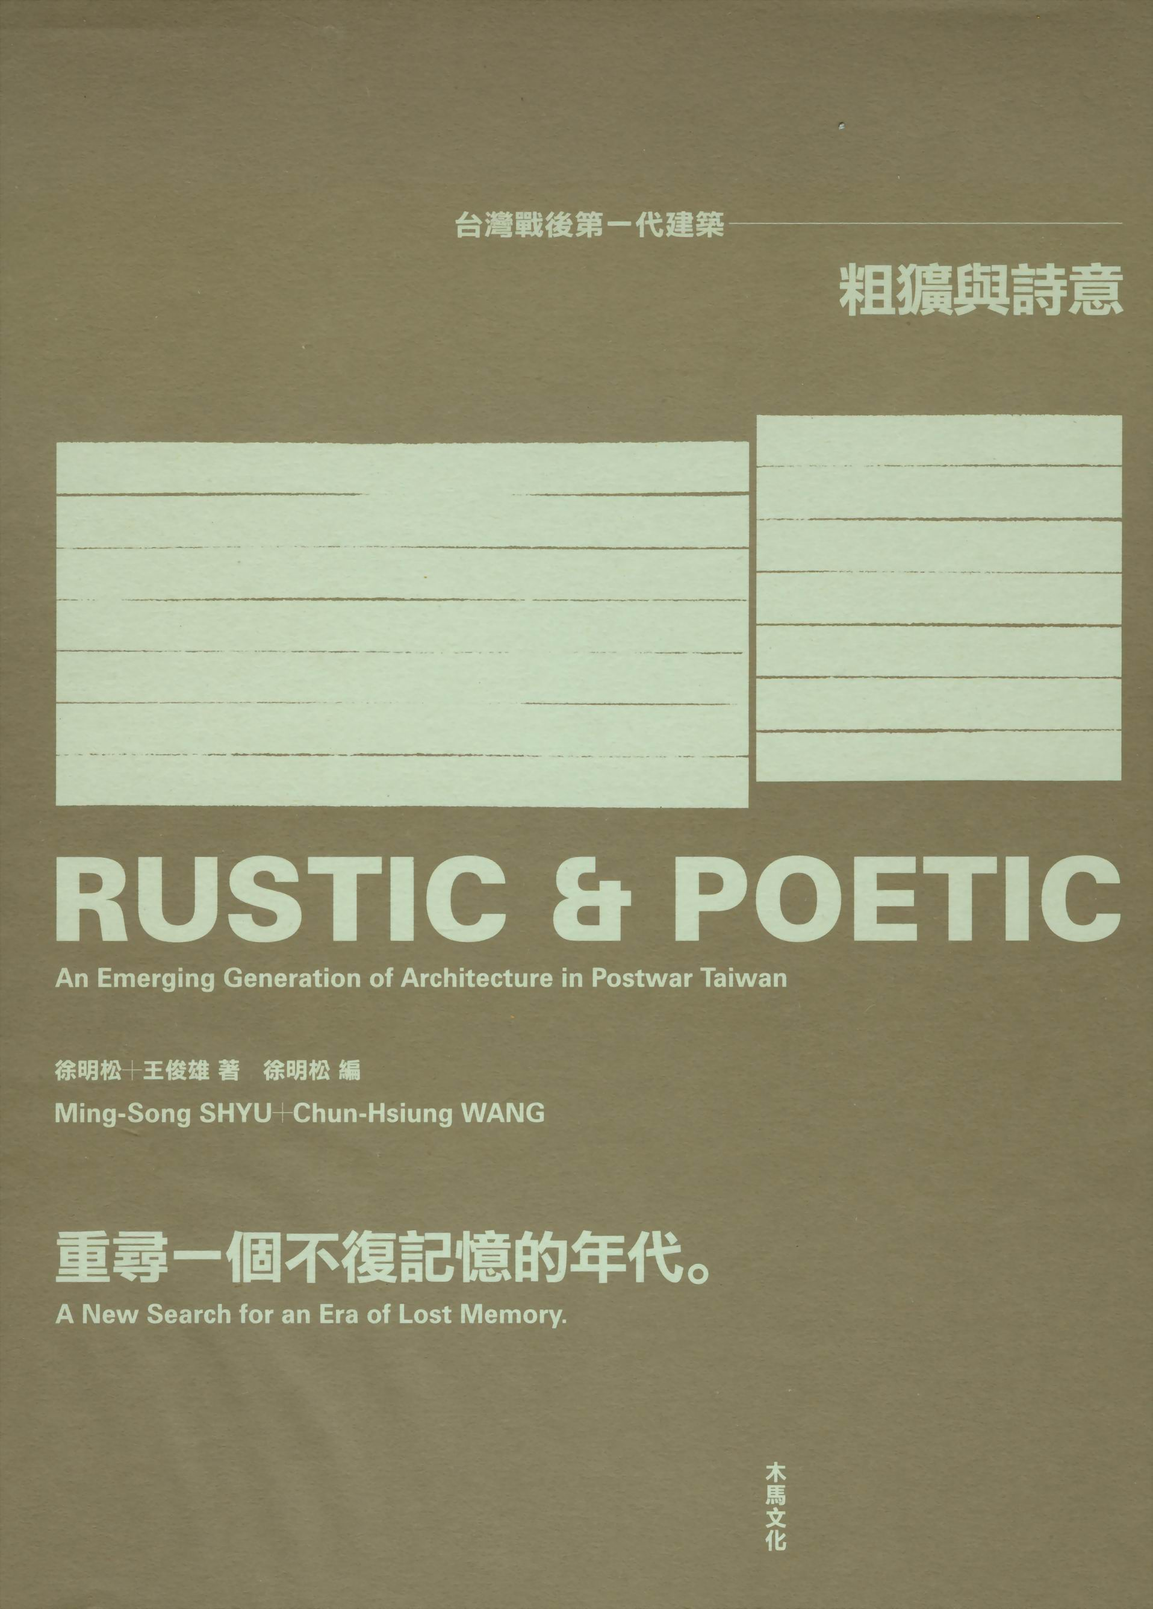
二次大戰之後，王大閎、王秋華、漢寶德等前輩建築師在台經營迄今六十餘年，建構台灣現代建築的多元面貌，其建築設計圖說忠實記錄了建築師創作的第一手資料，不論從經驗傳承或是建築專業的歷史詮釋，這些設計圖說皆為不可或缺的文獻與史料。國立台灣博物館自民國96年起執行「二次戰後台灣經典建築設計圖說徵集研究計畫」，至今已徵集超過五千筆資料，除同步進行清冊建置、高階數位掃瞄外，更進一步保存與典藏徵集之成果，為台灣博物館界與建築界之盛事。從這五千筆資料中，徐明松與王俊雄兩位學者精挑三十筆建築作品，收錄結集成《粗獷與詩意：台灣戰後第一代建築》專書，由木馬文化出版（2009年），本院歐美研究所圖書館即為其中之一，且為本院入選的唯一建築。
《粗獷與詩意》書影
歐美研究所圖書館舊稱美國研究中心，為建築師王秋華女士在台早期作品，也是台灣1970年代最優異的建築作品之一。在《粗獷與詩意：台灣戰後第一代建築》一書中對本作品的描述如下：「美國文化研究中心基地為中研院區內最低窪處之一，緊鄰四分溪，在未整治前每年都面臨洪泛問題。為減免整地以節省經費，王秋華首先配合原有地形將第一層（即臨溪低層）全部挑空處理，平時可供停車，由此產生通透漂浮的現代感。第二層以上則將演講廳、圖書館、研究室和辦公室等不同室內空間高度作適當調配，並以三向度方式相互整

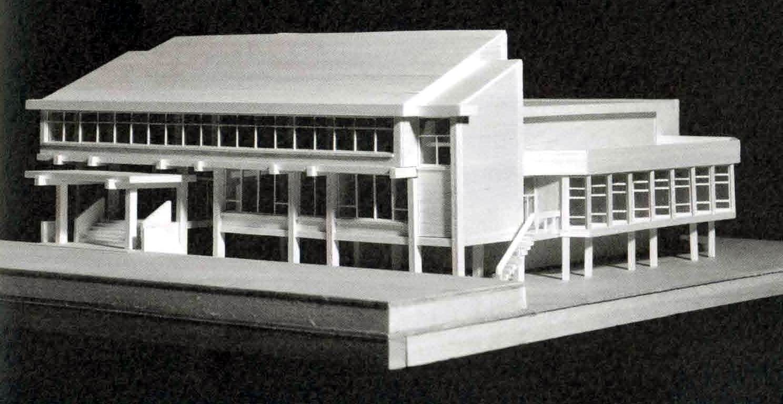
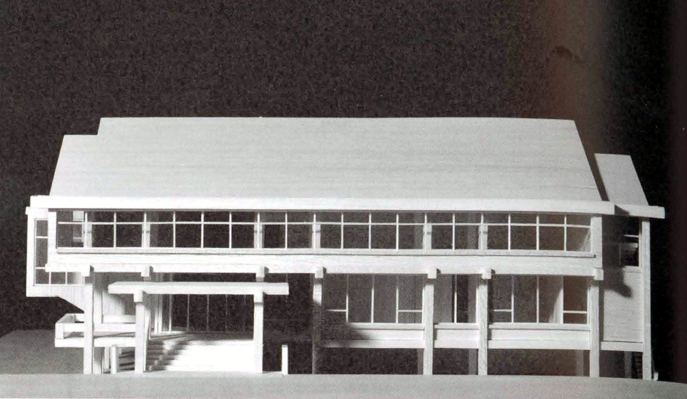
合，不僅大幅降低量體，使人產生親切尺度感，也與周遭環境關係和諧。回歸人性尺度與融合入整體環境，為王秋華最重要的建築哲學，因此美國文化研究中心建築簡樸低調，不作突出的英雄表現，以非常和諧安靜的姿態融入院區整體環境之中。王秋華對於人及周遭環境的整體關懷，還表現在該作品對地方氣候的回應與細部設計中。為了在台灣北部多雨、潮濕、夏季炎熱的氣候裡，創造舒適空間，美國文化研究中心的屋頂與外牆皆採台灣少見的雙層牆作法，而各式門窗也充分考慮其位置、方向、大小與遮陽方式，減少熱氣進屋並讓之間能產生空氣對流效果，足為今日淪為口號的綠建築政策之表率。細部設計部分，講求使用台灣當地習用的材料與構造，但會稍加修改以求合乎人體使用並使美學典雅合宜，施工時則嚴格要求工序與品質（王秋華曾於工程後期專程回台數月親自監工），以如此方式回應當時對於地域建築的呼聲，其積極性值得今日深思。」
歐美研究所圖書館（原美國研究中心）模型（正面）
歐美研究所圖書館（原美國研究中心）模型（左側）
人事動態
化學研究所孫世勝助研究員奉核定為副研究員，聘期自98年2月9日起。

學術活動
學術交流
經濟研究所研究員彭信坤所長，於98年3月6日至8日赴南韓參加國際學術會議。出國期間所務由副所長羅紀琼代理。
社會學研究所研究員傅仰止所長，於98年3月12日日至15日赴美國參加國際會議。出國期間所務由副所長伊慶春代理。
《近代中國婦女史研究》第16期出版
近代史研究所編印之《近代中國婦女史研究》第16期業已出版。
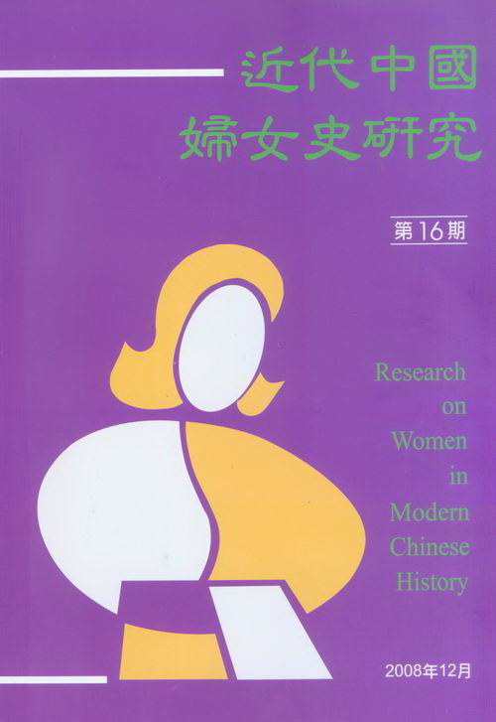
本期共收錄論文五篇：楊彬彬〈由曾懿(1852-1927)的個案看晚清「疾病的隱喻」 與才女身分〉、許慧琦〈1920年代的戀愛與新性道德論述──從章錫琛參與的三次論戰 談起〉、 洪芳怡〈女聲、女身、雌雄同體：老上海流行音樂中的同性情慾展現〉、Jana Benešová (裴海燕)〈「平實而熱鬧」之外蘇青的寫實主義〉、Elizabeth A. Littell-Lamb, “Gospel of the Body, Temple of the Nation: The YWCA Movement and Women's Physical Culture in China, 1915 -1925”；學術討論演講一篇：野村鮎子〈明清散文中的女性與家庭暴力書寫〉； 史料分析兩篇：許雪姬〈介於傳統與現代 之間的女性日記──由陳岭、楊水心日記談起〉、 陳曉昀〈呂坤《閨範‧謝娥殺盜》與相關史料之分析〉；史料介紹一篇：吳雅琪〈戰後臺灣婦女雜誌的長青樹──《臺灣婦女》月刊〉。另收書評2篇。全書共307頁，定價300元。同仁如欲瞭解詳細資訊，請參閱 http://www.mh.sinica.edu.tw/e/index-E2-a3.htm。

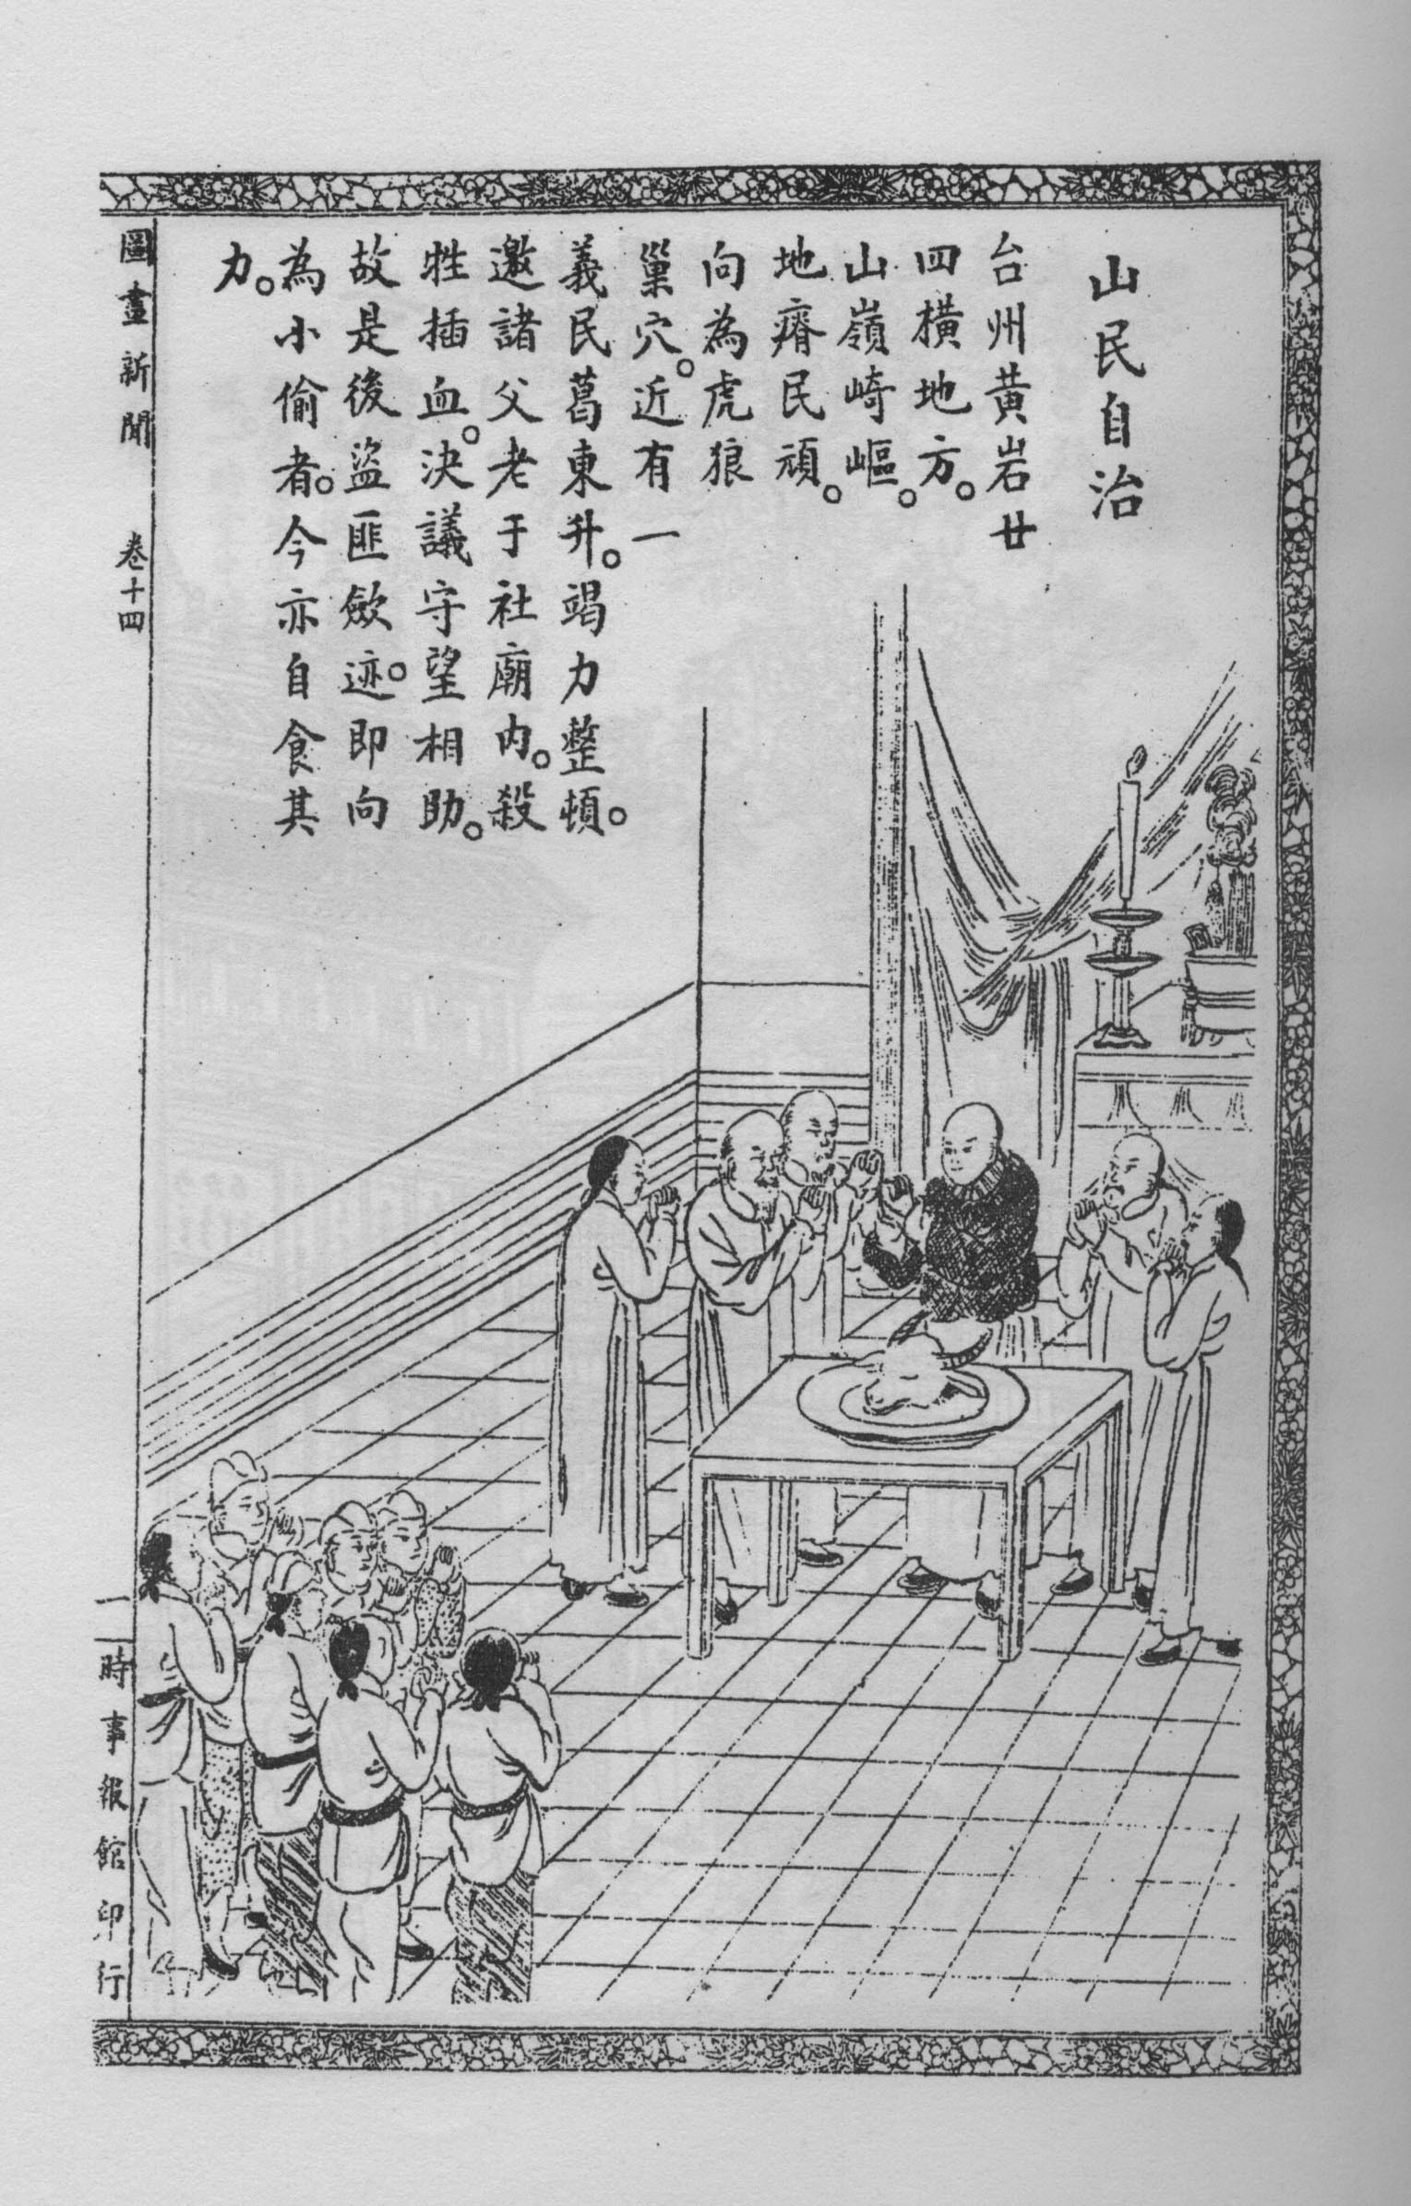
《Divine Justice — Religion and the Development of Chinese Legal Culture》出版
近代史研究所研究員康豹於2008年12月底出版新書Divine Justice -- Religion and the Development of Chinese Legal Culture（精裝，224頁，Routledge出版社）。本書的主旨係從近代漢人社會中的神判儀式，探討宗教 和司法的關係。相關資訊請參見本院近史所網站http://www.mh.sinica.edu.tw/index.htm或Routledge網站http://www.routledge. com/books/Divine-Justice-isbn9780415443456
「日本的傳統與現代」國際研討會
時 間：98年3月5日至6日 (週四至週五)
地 點：本院民族所大樓第3、4會議室
主辦單位：本院人社中心亞太區域研究專題中心
合辦單位：日本交流協會
參考網址：http://www.rchss.sinica.edu.tw/capas
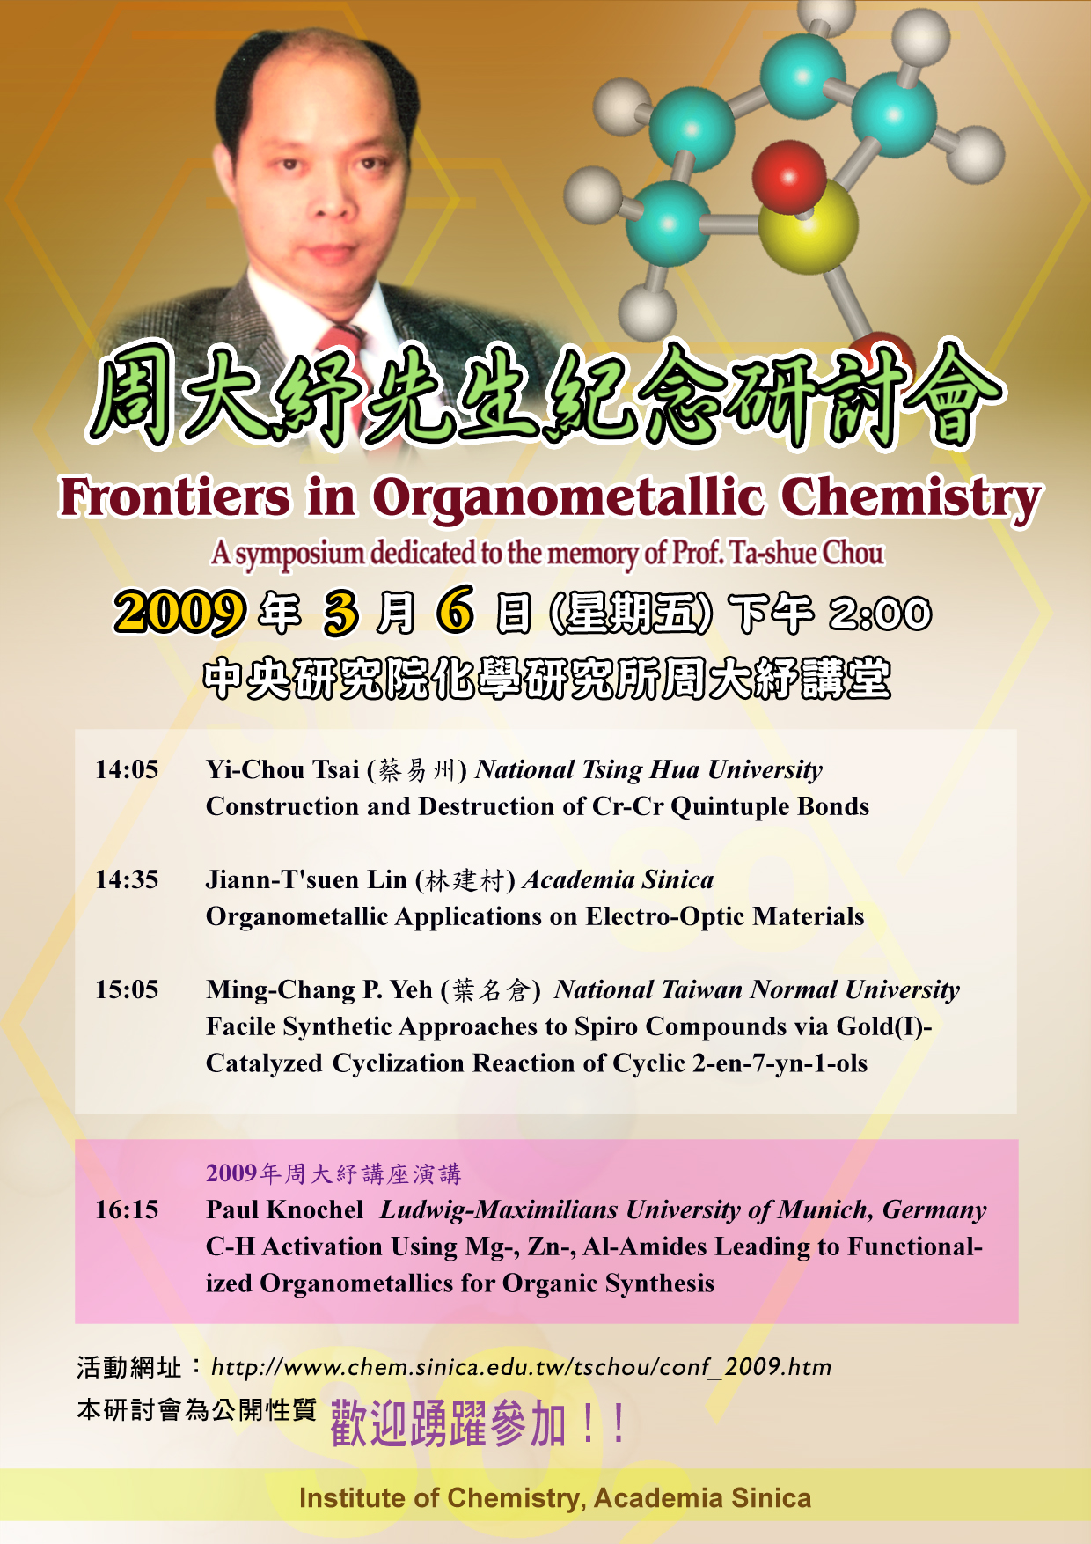
周大紓先生紀念研討會
時 間：98年3月6日(週五)下午2時
地 點：本院化學研究所周大紓講堂
受獎演講：C-H Activation Using Mg-, Zn-, Al-Amides Leading to Functionalized Organometallics for Organic Synthesis
受 獎 人：Paul Knochel 教授 (Ludwig-Maximilians University of Munich, Germany)
會議網址：http://www.chem.sinica.edu.tw/tschou/conf_2009.htm
王世杰院長講座
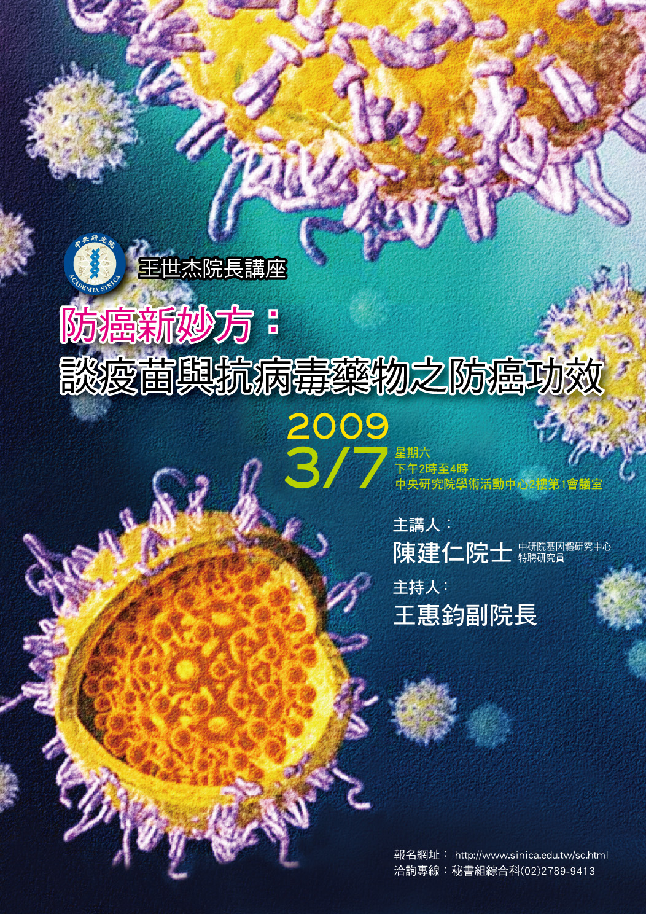
講 題：防癌新妙方：談疫苗與抗病毒藥物之防癌功效
講 員：陳建仁院士(本院基因體研究中心特聘研究員)
主持人：王惠鈞副院長
時 間：98年3月7日(週六)下午2時至4時
地 點：本院學術活動中心2樓第1會議室
請於3月4日前，以下列方式報名：
1. 第1次參加者，請至網址： http://www.sinica.edu.tw/sc.html 報名。
2. 曾以網路報名本活動者，於接獲本院邀請函後，請按步驟進入網頁更新個人資料後，再點選「報名」即可。
★ 凡參加本活動可獲得公務人員終身學習認證時數2小時。
★ 會後備有茶點，歡迎院內外人士及高中生以上同學報名參加
洽詢專線：秘書組綜合科(02)2789-9413
直擊不平等、挑戰社會學：國際社會學會‧會員國學會代表研討會
時 間：98年3月23日至25日 (週一至週三)
地 點：本院人文館3樓國際會議廳、第1會議室、第2會議室
主辦單位：國際社會學會、臺灣社會學會、本院社會學研究所
贊助單位：國家科學委員會、教育部、外交部
會議網址：http://www.ios.sinica.edu.tw/cna/
公布欄
本院99年度新增「前瞻計畫」(Career Development Award)即日起受理推薦
一、為延攬、拔擢研究成果優異並深具發展潛力的年輕學者，特給予本院助、副研究員5年穩定研究經費支持，以進行具國際競爭力之前瞻性研究課題，期培植成為世界頂尖學術研究人才。
二、99年度新增「前瞻計畫」，自99年1月1日起執行，研究人員如獲本前瞻計畫後，仍可執行院內其他主題研究
計畫。
三、本案採推薦制，不接受申請，已通過研究所(處)、研究中心審議之擬新聘助、副研究員，在其提送院方學組聘
審會審查階段，亦得推薦為本計畫候選人。
四、推薦單位請依前瞻計畫執行要點相關規定，依「前瞻計畫送件填寫說明」備齊相關資料及附件，於期限內(98
年5月22日)函送電子檔1份及紙本1 式10份至本院學術事務組。
五、數理組及生命組之推薦案相關資料，需送國外相關領域之專家學者審查，爰請統一以英文撰寫；人文組以該專
業領域之國際學者專家熟悉的文字為主。
六、本計畫中、英文版執行要點、計畫書格式及送件填寫說明請至本院網頁新聞動態項：
http://www.sinica.edu.tw/main.shtml下載。
七、本案聯絡人：學術事務組陳嬿伊女士，電話：2789-8703，Email:yichen21@gate.sinica.edu.tw。

人社中心(調研)
一、主計處「96年家庭收支調查」資料開放
家庭收支調查始於民國53年，每兩年調查一次，但從民國59年起，改為每年調查一次，目前是由主計處中部辦公室、臺北市政府主計處及高雄市政府主計處負責辦理臺灣地區家庭收支調查計畫。
該調查主要調查對象為居住於臺灣地區內具有中華民國國籍之個人及其所組成之家庭，其調查統計單位為「戶」及「個人」，抽樣方法採分層二段隨機抽樣法，以縣市為副母體，第一段抽樣單位為村里，第二段抽樣單位為戶，臺灣地區總戶數中約抽出千分之二為樣本戶。
開放資料的項目包含：資料檔、SAS欄位定義程式、問卷、過錄編碼簿以、家庭收支調查電腦作業之卡式及卡序及資料整理報告。資料申請下載相關內容請參閱網址：http://srda.sinica.edu.tw/govdb/。
二、「臺灣教育長期追蹤資料庫」第一～二波高中職五專公共使用版資料更新
「臺灣教育長期追蹤資料庫」（Taiwan Education Panel Survey，簡稱TEPS）係由本院張苙雲教授(主持人)與譚康榮教授(共同主持人)共同主持，並由本院、教育部、國科會和國家教育研究院籌備處共同規劃之全國性、長期性的調查研究計畫。此計畫是以問卷調查方式，向國中、高中、高職及五專學生收集資料，再以這些學生為核心，擴及瞭解影響學生學習經驗的幾個最主要因素，如家長和老師等。
本資料庫於98年2月13日所更新之公共使用版資料，為第一～二波調查之高中職五專各類問卷資料。
更新內容如下：1.部分變項數值，2.權數變項，3. IRT變項，4.精簡變項說明。
公共使用版釋出資料可從網頁上申請，有興趣者請至http://srda.sinica.edu.tw/TEPS/index.aspx申請使用；或利用本資料庫網頁（http://srda.sinica.edu.tw）【大型學術調查】→【臺灣教育長期追蹤資料庫】進入該網頁。
如欲更進一步瞭解以上釋出資料的相關訊息或申請辦法，請洽邱亦秀小姐，電話：(02)2787-1829，E-mail：srda@gate.sinica.edu.tw。
三、執行「社區依附與環境態度」面訪調查
調研中心協辦「社區依附與環境態度」將於98年2月21日至3月31日進行面訪調查，在此期間會有訪員至府上拜訪，煩擾之處敬請見諒，洽詢電話：(02) 2787-1862任德寬先生。
知識天地
數位老照片的風華再現技術
廖弘源研究員(資訊科學研究所)
2006年2月22日我曾在中研院「知識饗宴」系列給一個演講，題目是「多媒體的繽紛世界」。當時我將1995年到2005年約十年期間所完成，並且較有趣的研究成果，以「科普」的方式呈現給一般聽眾。記得演講當日的聽眾從八歲到八十歲都有。這件事讓我謹記於心，對研究歷程的點點滴滴也更注意的去記錄，冀望在十年後(2016年)能再完成一篇科普的文章。這次，應週報的邀請，我打算談一談最近的研發成果—「應用版調調整技術再現數位老照片風華」。講到這個技術，不得不談談一個優秀的助理—蕭敦育先生。
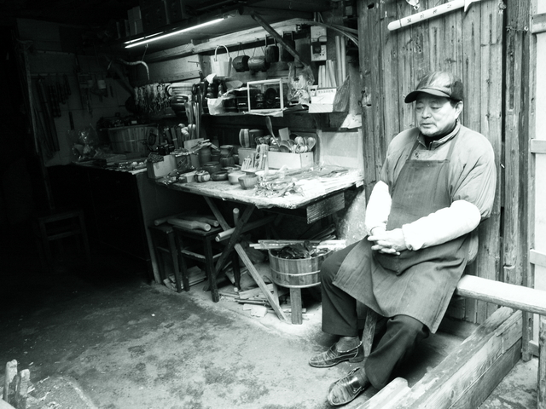
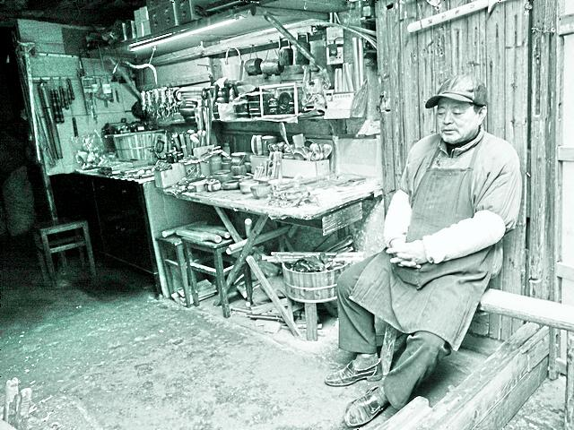
敦育畢業於國立臺灣大學電機系及電機研究所碩士班。服役之前曾有意來我實驗室服國防役。我看了一下他的履歷，認為他很優秀，家境也可以，因此鼓勵他出國深造。臺灣這幾年出國深造人數變少，有許多優秀的年輕人直接進入最賺錢的行業，願意從事基礎研究工作的人少之又少。見到這麼優秀的人才，本應留下來壯大實驗室的實力，但良心告訴自己不能這麼做。我深知敦育如果出國留學，才有機會見到外面的世界，也才更有機會成為頂尖的科學家。敦育服完兵役後，時間上剛好離出國深造尚有一段時間。於是到實驗室當專任研究助理。我於2006年4月間接任「數位典藏國家型科技計畫」下「技術研發分項」主持人，負責為所蒐集各式各樣的多媒體資料發展或找尋更先進的儲存、註解，以及搜尋的技術。其中，數位化後的老照片常因照片年代久遠，再加上當年照相器材品質不佳，數位化後的效果非常差，更糟糕的是，這些老照片是無法重拍的。基於這個原因，實驗室的同仁想到兩個補救的方式。第一：利用版調調整(tone reproduction)的方式將照片中對比(contrast)較差的部份重製；第二：利用影像修補 (image inpainting)技術修補照片中損壞的部份。敦育是訊號處理出身，因此從版調調整技術下手。當時，我告訴他一件事：「忘掉自己是臺大電機系畢業的」。原因是實驗室的組成份子各式各樣的人都有，他們也許理解力沒有敦育好，但經過幾年的磨練，對研究議題的掌握及如何切入都有不錯的進步。敦育如果揹著第一志願的學生一定要完成一流成果的包袱，那實在太沈重。另外，我告訴他：「謙虛、堅毅不拔、隨時保持好奇心才是科學家應有的態度」。敦育一點也沒有令我失望。他謙虛而且剛毅，力求完美的個性令人激賞。原本就有良好的基礎，再加上努力，使得我們實驗室很快就有成果。
圖一： 未經處理的數位老照片
版調調整技術最重要的關鍵在於如何自動找出低對比(low contrast)的區域。原因是在低對比區域，人類視覺系統無法辨識較細節的部份。低對比區域其實也有分別，通常行家將之區分為高照度低對比區域(high illumination, low contrast)及低照度低對比區域(low illumination, low contrast) 。至於高對比區域，因為原本影像品質較佳，不需要再動手去處理。問題是：數位典藏老照片動輒數千張、數萬張，如果用傳統手動的方式去圈出照片中低對比區域，那豈不耗費許多人力？因此，利用影像處理的方式去自動找尋照片中低對比區域才是正途。我們於是利用拉普拉斯運算子(Laplacian Operator)去自動算出每一個像素的值，由其鄰近像素的值判斷是否此區域為一低對比區域。當然，這中間同時必須處理雜訊的問題。當低對比區域被一塊塊有系統標出後，我們接下來就計算它們可能被放大的極限。舉例來說，某一塊區域的對比差是其中像素值最大與最小之差別。以低對比區域來說，它可能只有10或20。我們需要做的理論值計算是算出這個值理論上可以被放大多少倍而不會超過其極限。我們同時利用認知心理學中用來描述人類視覺系統的韋伯曲線(Weber’s curve)來限制雜訊被放大的量。通常，我們在放大訊號的同時，也會放大雜訊。這就如同吃藥一般，大部分的藥能夠殺細菌，但也同時傷了正常細胞。做完上述計算之後，接下來我們必須處理的是邊界(boundary)問題。是的，我們能自動地將低對比區域適度放大，且在雜訊不被人類視覺系統發覺的狀況下完成版調放大，但是這些被調整的區域周邊往往是不需要被調整的區域。只調整部份區域而不調整周邊區域會造成兩者邊界地區在視覺上非常突兀的感覺。為了彌補這種不自然現象的產生，我們採用了一個雙邊濾波的過程(bilateral filtering)。它的目的是將之前提到突兀的邊界問題給消弭於無形。這個技術最好的應用是數位典藏國家型科技計畫所收錄的數位化老照片。當然每一張照片的品質不一，所以並非百分之百成功。但是數位老照片均具有歷史價值，又不能重拍，能救一張就算一張，我們也從中獲得許多成就感。
圖二：經過版調調整處理過的數位老照片

敦育在完成版調調整的研究工作後，我們將論文投到International Conference on Acoustics, Speech, and Signal Processing (ICASSP 2008)。這是本領域最重要的會議之一，截稿日期是2007年9月初。我們在7、8月時就一直修改論文。我對自己及學生的要求是：在還未投稿之前，永遠不要滿意自己的文章。經過不斷的修改，直到9月初截稿前一日，記得隔天早上7點（美西時間）收稿系統會關閉，那時剛好也是颱風會大作的時刻。我與敦育為了能在前一晚就將稿件投出，從前一天早上9點一直改到晚上11點左右，外面颱風已大作，我們才投出該論文。我希望敦育能了解，唯有我們自己力求完美，才是對審稿人最大的尊重，也才能對自己完成的工作做最好的詮釋。國科會於2007年9月曾針對此項技術召開一個記者會。此核心技術並匯入技術研發分項的影音平台成為核心技術之一。圖一及圖二所展示的是一個版調調整的數位老照片的例子。
讀者來函
愛之足以害之─院區綠美化工程的迷思
陳宗憲 (本院生態志工，植微所退休研究人員)
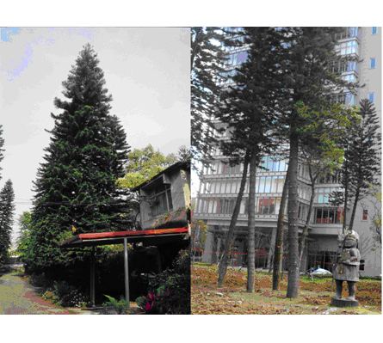
中央研究院已在現址超過五十年，院區內讓人賞心悅目的大樹卻不多。眾多原因中包括颱風、營建工程及褐根病，但是影響層面最廣也最讓人扼腕的卻往往是旨在護樹的綠美化工程。最新的例子是基因體中心綠地在去年底跨年進行的工程。基因體中心前的草地原來有雨後積水問題，可能也因此造成白蟻威脅到南洋杉的健康。綠化工程一方面解決積水問題，另一方面增加賞花樹種。
小葉南洋杉是郭宗德院士和吳旭初博士從二十公分高的小苗照顧長大的，已經有超過三十五年的樹齡，高大而且保有像聖誕樹的完美樹形。基因體中心的最初規劃案是在現址興建三棟大樓，大部分的現有綠地和大樹都會消失。後來院方有雅量的接受了美化委員會的建議，只建一棟大樓，避開包括南洋杉的幾群大樹，才有現在綠地景觀。這群小葉南洋杉在興建過程被完好保留。
在這次綠美化工程中，所有大樹的下層枝葉都被鋸掉了。小葉南洋杉都變成少掉下半截的聖誕樹，照片一是原來樹形(左)和現況(右)的對照。這些枝葉不可能再長回，除了樹形毀掉，光合作用效率降低外，還增加受病感染的機會。許多人多年的護樹努力不敵一次綠美化工程，包商只顧埋管排水而犧牲了大樹。
照片一：左圖是基因體中心興建前的小葉南洋杉，右圖是
同一 群樹在近日綠美化工程後的現況
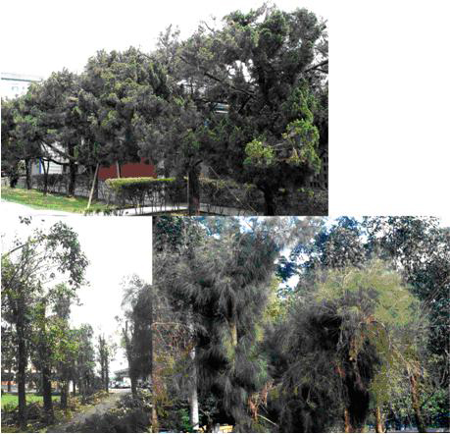
四年前，胡適紀念館為了避免颱風吹倒四十幾年樹齡的龍柏樹而請包商修剪。結果包商用最省工時的方式將所有聖誕樹形的龍柏樹由頂端鋸掉三分之一以上(照片二上)。四年過去了，現在的樹形還是一樣難看，成為負面景觀。龍柏不耐颱風不是不能修剪，但是需要一些耐心及專家的手藝。就像剪頭髮需要漸次剪短打薄，不能只將頂上剃光
行政大樓通往物理所的步道原本種有兩排樹齡接近四十年的木麻黃和大葉桉，樹形良好。約在十年前為了防止颱風傷害，每棵樹的頂上主幹被鋸掉將近一半(照片二下左)。整排木麻黃後來長不回直立枝幹，只長出像披下亂髮的枝葉(照片二下右)，因為太難看而只好去除。大葉桉稍好，但是由一根粗壯主幹變成三到五根不等細枝，樹形不再自然，也更易被颱風折裂。 三十幾年從未折斷或傾倒的大樹只需修剪掉少量下垂枝及阻風的交錯枝即可避免颱風損害，鋸掉主幹對任何大樹都是嚴重傷害。現在這段步道已經失去美好景觀。
照片二：被截掉主幹的龍柏、大葉桉和木麻黃
樹長大以後，修枝主控了未來的樹形和是否健康，執行者應該兼備護樹和美感的訓練。現在最常見的做法是承辦人將修枝的主導權交給包商，包商再放任缺乏訓練的工人自行鋸樹，以致樹形被毀的慘劇一直不斷發生。如果承辦人員訓練不足，最偷懶的防弊辦法是在合約中規定包商除非經過批准，只能修剪兩年之內長出的新枝葉，並訂出違約罰責。
學術演講
日期 | 時間 | 地 點 | 講 員 | 講 題 | 主持人
數 理 科 學 組
2/26(四) | 10:30 | 化學所  A108會議室 | Dr. Sarh Tohomas  (RSC Publishing, UK) | Chemistry Publishing in Taiwan and How and Why to Publish with the RSC | 陶雨台  所長
2/26(四) | 14:00 | 原分所4樓  張昭鼎紀念講堂(台大校區) | Dr. Jeng-Da Chai  (U. C. Berkeley, USA) | Advances in Density Functionals | 王偉華  助研究員
2/26(四) | 14:10 | 人文館南棟11F 1101演講室 | 張仕欣博士  (Univ. of Hamburg, Germany) | What We Can Learn from Molecules: A STM Approach | 張亞中  主任
2/26(四) | 15:30 | 台灣大學化學系217教室 | 曾志明教授  (中興大學) | Electroanalysis - Academic and Practical Aspects | 李弘文  教授
3/4(三) | 14:00 | 環變中心演講廳(人文館南棟11樓) | 李時雨博士後  (環變中心) | Simulation of Climate Response to Orbital and CO2 Forcing
3/5(四) | 15:30 | 化學所  A108會議室 | Prof. Minoru Isobe  (清華大學) | Stereochemical Control in the Natural Product Synthesis | 周大新  研究所員
3/5(四) | 15:30 | 原分所4樓  張昭鼎紀念講堂(台大校區) | 高甫仁教授  (陽明大學) | Reaching Beyond Diffraction Limit and Biophotonics | 陳應誠  助研究員
生 命 科 學 組
2/26(四) | 16:00 | 植微所106室 | Dr. Yoko Tanaka (RIKEN Plant Science Center) | Abscisic Acid Regulates Stomatal Development in Arabidopsis Leaves | Dr. Paul E. Verslues
2/27(五) | 11:00 | 生醫所地下室B1B演講廳 | 徐松錕副研究員  （生醫所） | Role of Caveolin-1 in COX-2 Degradation and Pro-inflammatory Regulation. | 王寧  研究員
3/2(一) | 10:30 | 細生所  2F會議室 | 林嬪嬪研究員  (國家衛生研究院) | Aryl Hydrocarbon Receptor Activation and over-Expression Upregulated Fibroblast Growth Factor-9 in Human Lung Adenocarcinomas | 王清澄  副所長
3/3(二) | 11:00 | 分生所  1樓演講廳 | Dr. David A. Theilmann ( Pacific Agri-Food Res. Ctr. Canada) | Baculovirus Gene Regulation: The Early Gene Kills the Caterpillar | 趙裕展  研究員
3/5(四) | 11:00 | 分生所  1樓演講廳 | Dr. Duncan Grieg (Univ. College London, England) | Sexual Selection in Yeast | 呂俊毅  助研究員
3/5(四) | 15:00 | 生化所114室 | Dr. Carlos F. Barbas, III (The Scripps Research Institute) | From Asymmetric Catalysis to a New Class of Therapeutics and Vaccines | 林俊宏  研究員
3/6(五) | 11:00 | 分生所  1樓演講廳 | Dr. Wen-Hui Lien (Rockefeller Univ.) | Role and Mechanism of Alpha-E-Catenin in Regulation of Intercellular Adhesion and Cell Proliferation | 戴晶瑩  助研究員
3/9(一) | 11:00 | 植微所106室 | Dr. Takehito Inaba (Iwate Univ., Japan) | Communication between Plastids and the Nucleus-Plastid Protein Import and Plastid-to-Nucleus | 謝明勳  助研究員
人 文 及 社 會 科 學 組
2/27(五) | 14:30 | 人文館南棟社會所802會議室 | 王永慈教授  （師範大學） | 成功老化：台灣的現況分析
3/2(一) | 10:00 | 史語所文物陳列館五樓會議室 | 廖伯源研究員  （史語所） | 漢初郡縣長吏考
3/3(二) | 10:00 | 人社中心B202會議室 | 梁秋虹女士  （台灣大學） | 花柳病的衛生史：從「娼妓驅黴院」到「婦人病院」的初探研究
3/3(二) | 10:00 | 人文館法律所第二會議室（北棟9樓） | 吳全峰助研究員  (法律所) | 從分配正義之角度論健康照護人權之內涵與界線
3/3(二) | 14:30 | 經濟所C棟1樓C103會議室 | Prof. Wade D. Pfau (Natl. Graduate Inst. for Policy Studies, Japan) | Emerging Market Pension Funds and International Diversification
3/3(二) | 14:30 | 經濟所B棟1樓B110會議室 | Prof. Shachar Kariv  (U. C. Berkeley) | Piercing the Veil of Ignorance
3/6(五) | 14:00 | 政治所籌備處會議室B（人文館北棟5樓） | 沈有忠博士後  （政治所籌備處） | 德國議會民主的發展：從威瑪憲法到基本法
3/6(五) | 15:00 | 史語所研究大樓2樓會議室 | 林梅村教授  （北京大學） | 《蒙古山水地圖》—在日本新發現的一幅中世紀絲綢之路地圖
- 最新演講訊息請逕於本院網頁：http://www.sinica.edu.tw/ 「年度行事曆」項下瀏覽。※

